**Pszczółki** 

**Listopad 2024 r.**

**Tematy zajęć edukacyjnych:**

**Kraina bezpieczeństwa**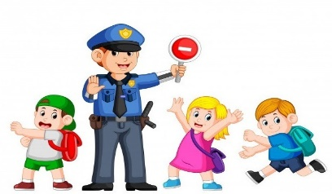

**Cele ogólne**

• aktywne uczestniczenie w zabawach ruchowych

• wykonywanie podstawowych ćwiczeń gimnastycznych

• rozumienie i przestrzeganie ustalonych norm i zasad zachowania

• szanowanie praw rówieśników, przestrzeganie zakazu krzywdzenia innych osób: popychania, bicia, zabierania zabawek, przeszkadzania w zabawie

• pokojowe rozwiązywanie konfliktów, dochodzenie do kompromisu

• umiejętna współpraca z grupą

• integrowanie się z grupą

• wyjaśnienie pojęcia „bezpieczeństwo”

• znajomość zasad bezpieczeństwa

• znajomość numerów alarmowych i rozpoznawanie sytuacji, w których dziecko powinno je zastosować

• znajomość zawodów związanych z bezpieczeństwem i dostrzeganie ich roli.

• znajomość wybranych zasad ruchu drogowego, stosowanie przyjętych zasad bezpieczeństwa

• doskonalenie umiejętności odczytywania wybranych symboli i znaków wykorzystywanych w ruchu drogowym

**Polska naszym domem**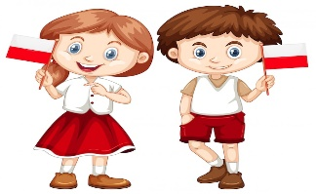

**Cele ogólne**

• dostrzeganie różnorodności obiektów i krajobrazów Polski

• kształtowanie umiejętności postrzegania własnej osoby, rozumienia roli i wiążących się z nią zadań jako członka narodu (Polka/Polak)

• kształtowanie świadomości narodowej i poczucia dumy z faktu bycia Polakiem przez dostrzeganie piękna: języka, muzyki, tradycji, historii, architektury, sztuki

• tworzenie kącika patriotycznego przy okazji świąt narodowych i ważnych dla kraju wydarzeń

• kształtowanie podstawowej orientacji na mapie Polski ze szczególnym zwróceniem uwagi na wskazywanie własnej miejscowości, stolicy kraju, najważniejszych rzek, charakterystycznych regionów z ich symbolami oraz wskazywaniem granic, w tym wybrzeża Morza Bałtyckiego

• rozpoznawanie flagi, godła i barw narodowych (godło jako stały element wystroju sali, flagi wywieszane z okazji świąt narodowych w przedszkolu, symbole narodowe na strojach sportowców, samochodach, wyrobach o charakterze pamiątek narodowych)

• wykonywanie prac plastycznych odzwierciedlających barwy narodowe i wygląd flagi, godła

• znajomość zasad bezpieczeństwa

• znajomość numerów alarmowych i rozpoznawanie sytuacji, w których dziecko powinno je zastosować

• znajomość zawodów związanych z bezpieczeństwem i dostrzeganie ich roli

• znajomość wybranych zasad ruchu drogowego, stosowanie przyjętych zasad bezpieczeństwa

• utrwalanie znajomości swojego adresu, świadomość, w jakich sytuacjach i komu takie informacje można podawać

**Deszczowa muzyka**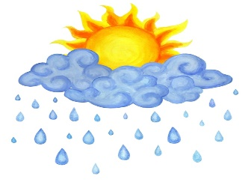

**Cele ogólne**

• wykonywanie masażyków relaksacyjnych

• poruszanie się w rytmie wygrywanym na instrumentach

**•** rozumienie, jak działa termometr

• rozpoznawanie i rozróżnianie dźwięków wody

• przeliczanie i porównywanie symboli pogodowych

• tworzenie zbiorów

• wykonywanie ćwiczeń grafomotorycznych

• rozpoznawanie rodzajów deszczu (kapuśniaczek, ulewa, burza)

• poznanie obrazu graficznego głoski „k” oraz „K”

• wykazywanie zainteresowania czytaniem

• zrozumienie właściwości wody, jej stanów skupienia podczas doświadczeń

• poznanie obrazu graficznego liczby „5”

• zrozumienie obiegu wody w przyrodzie

• tworzenie wymyślonych postaci (Pan Nudny, Pan Pomysłowy)

**W świecie emocji**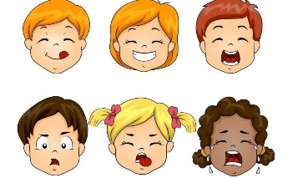

**Cele ogólne**

• improwizowanie ruchem do muzyki

• przestrzeganie zasad zachowania zapewniających porządek i bezpieczeństwo

**•** posługiwanie się określeniami dotyczącymi stanów emocjonalnych

• opisywanie emocji towarzyszących codziennym zdarzeniom i okazywanie ich w akceptowany społecznie sposób

• kształtowanie niezależności emocjonalnej, naśladowanie pozytywnych wzorców zachowania, nieuleganie naciskom oraz negatywnym wzorcom

**•** odczuwanie więzi z grupą rówieśniczą i wychowawcą oraz aktywne włączanie się w podejmowane działania

• ocenianie zachowania swojego i innych w kontekście przyjętych norm grupowych

• dostrzeganie potrzeb i problemów innych dzieci w grupie oraz umiejętne reagowanie, adekwatnie do własnych możliwości

• określanie swoich potrzeb, podejmowanie decyzji i wyrażanie opinii w sposób akceptowany społecznie

**•** ilustrowanie zdarzeń, pojęć i zjawisk oraz wyrażanie emocji poprzez różnorodne formy ekspresji: plastyczną, techniczną, muzyczną

• doskonalenie umiejętności posługiwania się gestem, mimiką, ruchem w celu wyrażenia określonych treści i odczuwanych przez postać emocji

• wyrażanie swoich emocji i rozumienie świata za pomocą komunikatów werbalnych i pozawerbalnych (tańca, intencjonalnego ruchu, gestów, impresji plastycznych, technicznych, teatralnych, mimicznych, konstrukcji i modeli)

• przeliczanie i klasyfikowanie ze względu na rozmiar

• uczestnictwo w zabawach dydaktycznych i grach utrwalających znajomość liter „u”, „U” .

Wyzwanie czosnkowe.